1.4.2_pip的安装和使用

下载：

地址：https://pypi.python.org/pypi/pip#downloads

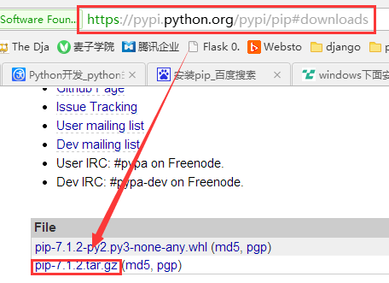

安装：

下载完成之后，解压到一个文件夹，比如：C:\pip-7.1.2

进入cmd，输入命令：cd C:\pip-7.1.2，进入到这个目录下

再输入：python setup.py install

为什么要cd到C:\pip-7.1.2，因为setup.py文件在这个文件夹下，要进入到此目录下才能执行。效果如下图：

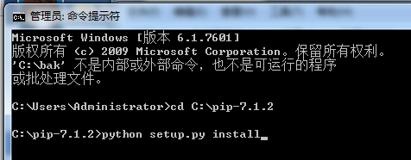

安装好之后，我们直接在命令行输入pip，同样会显示‘pip’不是内部命令，也不是可运行的程序。因为我们还没有添加环境变量path，关于path请参考：”1.4.3_path的设置”。注意这里我们的路径是C:\Python27\Scripts; 因为pip的执行文件在这个位置。

在cmd里输入pip list，出现如下图像时表示安装成功：

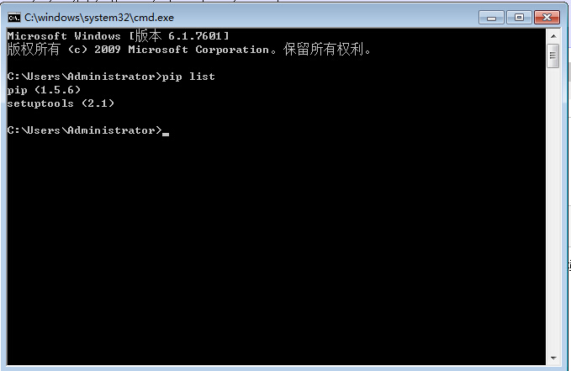

使用：

比如要安装tornado，直接在命令行输入：pip install tornado

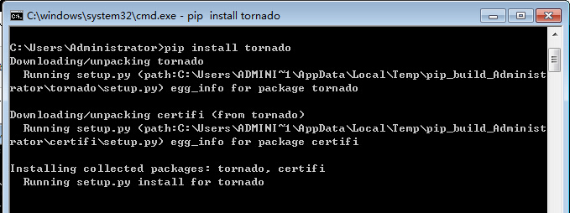

修改pip安装源,可以更快的安装库,常见库的安装语句:

pip install virtualenv -i [http://pypi.douban.com/simple --trusted-host pypi.douban.com](http://pypi.douban.com/simple%20--trusted-host%20pypi.douban.com)

pip install virtualenv -i [http://pypi.mirrors.ustc.edu.cn/simple --trusted-host pypi.mirrors.ustc.edu.cn](http://pypi.mirrors.ustc.edu.cn/simple%20--trusted-host%20pypi.douban.com)

pip install wheel -i [http://pypi.douban.com/simple --trusted-host pypi.douban.com](http://pypi.douban.com/simple%20--trusted-host%20pypi.douban.com)

pip install Django -i [http://pypi.douban.com/simple --trusted-host pypi.douban.com](http://pypi.douban.com/simple%20--trusted-host%20pypi.douban.com)

pip install Pillow -i [http://pypi.douban.com/simple --trusted-host pypi.douban.com](http://pypi.douban.com/simple%20--trusted-host%20pypi.douban.com)

pip install SQLAlchemy -i http://pypi.douban.com/simple --trusted-host pypi.douban.com

pip install requests -i http://pypi.douban.com/simple --trusted-host pypi.douban.com

pip install MYSQL-python -i [http://pypi.douban.com/simple --trusted-host pypi.douban.com](http://pypi.douban.com/simple%20--trusted-host%20pypi.douban.com)

pip install tornado -i http://pypi.douban.com/simple --trusted-host pypi.douban.com

常用源

http://pypi.douban.com/  豆瓣

http://pypi.hustunique.com/  华中理工大学

http://pypi.sdutlinux.org/  山东理工大学

http://pypi.mirrors.ustc.edu.cn/  中国科学技术大学

# [Windows下pip安装MySQL-python出错,报错信息：Microsoft Visual C++ 9.0 is required Unable to find vcvarsall.bat](http://www.cnblogs.com/ldm1989/p/4210743.html) 请参考:

<http://www.cnblogs.com/ldm1989/p/4210743.html>

如果还不行,请安装MySQL-python-1.2.3.win-amd64-py2.7.exe 就可以了（百度csdn下载可以找到,32位请找32位）

如果有requirement的话，直接pip install -r requirements.txt就可以安装所有的了,记得放在命令提示符当前根目录下

# windows下 pip install -r pathto/requirements.txt 错误

( 1. pip freeze > requirements.txt，导出 --site-packages 下的libs 及其版本信息，到文件requirements.txt。）  
  
2. 使用pip install -r requirements.txt 来安装依赖库。   
  此时，会报 ValueError: 'Missing distribution spec'。   
  
原因： win7 将txt文件默认存在unicode编码格式。 pip install 命令 识别的是utf-8格式。  
  
解决：使用文本编辑器，将该文件保存为utf-8文本格式。